Класс SPORT / FUN
Теоретические задания

- Яйцо
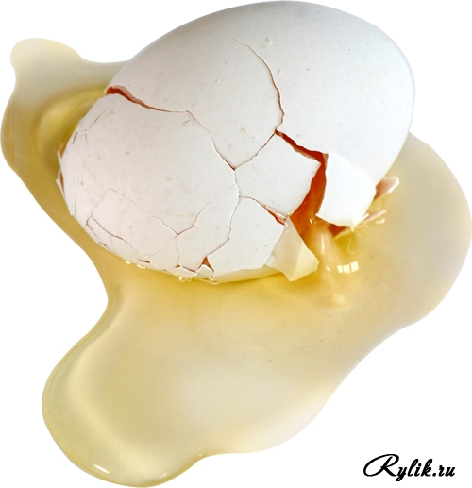
Ваша задача изготовить и продемонстрировать устройство, которое позволит сохранить сырое яйцо целым при сбрасывании его с высоты второго этажа. Яйцо должно находиться в свободном падении. Для выполнения задания можно пользоваться всеми доступными средствами.

Бонус за не разбившееся яйцо – 30 минут.
Задание проверяется на КП 10.

ВОДА
Стабилизатор
Обтекатель
Проушина для направляющей
- Ракета
На рисунке справа приведена принципиальная схема устройства водяной ракеты. Ваша задача – изготовить подобную ракету и произвести ее запуск.

Ракета состоит из корпуса, частично заполненного жидкостью. Оснащена обтекателем и стабилизаторами для лучшего полета, а также проушинами для установки на направляющую (диаметр направляющей 8мм).
В месте запуска Вам будет предоставлена пусковая установка, включающая насос с манометром, зажимной механизм с автомобильным ниппелем, а также направляющая.

Для изготовления ракеты возможно использование любых доступных Вам материалов. Необходимым требованием является соответствие сопла ракеты дюймовому стандарту – стандартная пластиковая завинчивающаяся пробка (например, Coca-Cola).

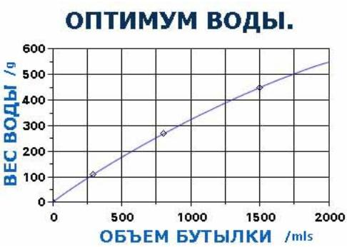
На графике приведено оптимальное соотношение объема бутылки и объема рабочего тела.

Бонус за минимальный полет на 10 метров – 60 минут
+ по 10 минут за каждые дополнительные 2 метра.

Задание проверяется на КП 8.

*Продолжение на обороте *Продолжение на обороте

- Лимерик
Вам необходимо написать лимерик – короткое стихотворение, основанное на обыгрывании бессмыслицы. Лимерик имеет пять строчек, построенных по схеме рифмы AABBA.

Сюжетно лимерик строится примерно так: в первой строке говорится, кто и откуда, во второй — что сделал, а далее — что из этого вышло. Чаще всего лимерик написан анапестом (1-я, 2-я и 5-я строки — трехстопным, 3-я и 4-я — двухстопным), реже амфибрахием, ещё реже — дактилем.

Тема для лимерика – дорожные приключения.

Пример лимерика (Валерий Хаит):
Говорят, что в Республике Чад
Третьи сутки там-тамы стучат.
Соседи боятся,
А зря, просто чадцы
От этого стука торчат.

Бонус – 30 минут.
Задание проверяется на финише.

- Страус.
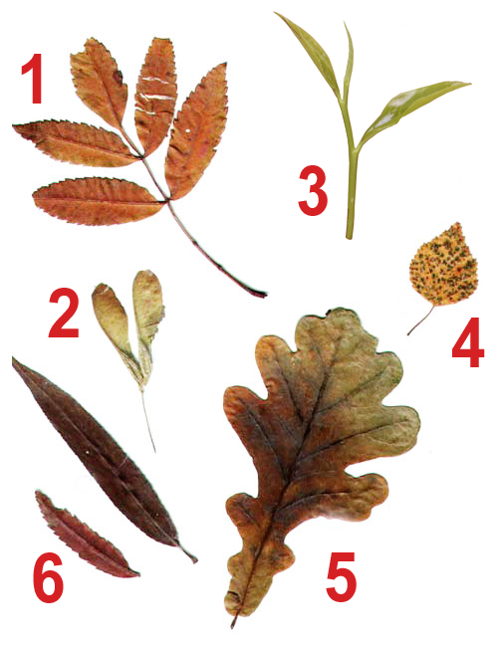
Вам необходимо сделать фотографию своей команды рядом с живым страусом.

Бонус – 60 минут.
Задание проверяется на финише.

- Гербарий.
При подготовке к ралли мы собрали небольшой гербарий (см. фото). Ваша задача найти растения, от которых собраны листья, и привезти их на финиш.

Бонус – 15 минут за каждый правильный лист.
Задание проверяется на финише.

- 3D.
Какой дорожный знак изображен на стереограмме (прилагается)?

Бонус – 30 минут.
Задание проверяется на финише.

- Снеговик.
Сделайте фотографию снеговика на капоте своей машины.

Бонус – 30 минут.
Задание проверяется на финише.

